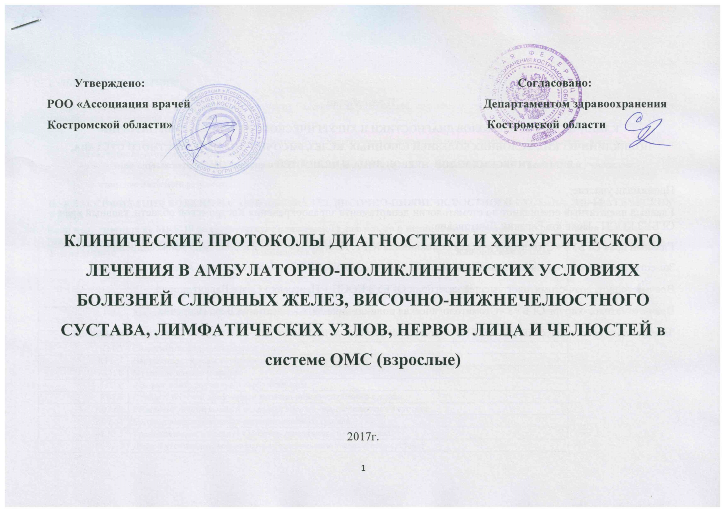
В разработке
КЛИНИЧЕСКИХ ПРОТОКОЛОВ ДИАГНОСТИКИ И ХИРУРГИЧЕСКОГО ЛЕЧЕНИЯ В АМБУЛАТОРНО-ПОЛИКЛИНИЧЕСКИХ УСЛОВИЯХ БОЛЕЗНЕЙ СЛЮННЫХ ЖЕЛЕЗ, ВИСОЧНО-НИЖНЕЧЕЛЮСТНОГО СУСТАВА, ЛИМФАТИЧЕСКИХ УЗЛОВ, НЕРВОВ ЛИЦА И ЧЕЛЮСТЕЙ в системе ОМС (взрослые)
Принимали участие:
Главный внештатный специалист по стоматологии департамента здравоохранения Костромской области, главный врач ОГБУЗ КОСП - Новиков Евгений Дмитриевич;
Главный врач ОГБУЗ «Стоматологическая поликлиника №1 г. Костромы» - Нечаев Владимир Александрович;
Заместитель главного врача по клинико-экспертной работе ОГБУЗ КОСП – Лебедева Ольга Александровна;
Врач-методист, врач-стоматолог высшей категории ОГБУЗ КОСП – Панасенко Ольга Валентиновна.
Врач-стоматолог-хирург ОГБУЗ «Стоматологическая поликлиника №1» - Касаткина Вера Игоревна
Заведующая терапевтическим отд. ОГБУЗ «Стоматологическая поликлиника №1» - Голицына Светлана Леонидовна

I. ОБЩИЕ ПОЛОЖЕНИЯ
Протоколы диагностики и хирургического лечения болезней слюнных желез, височно-нижнечелюстного сустава, лимфатических узлов разработаны для решения следующих задач:
- установление единых требований к порядку диагностики и хирургическому лечению больных с болезнями слюнных желез, височно-нижнечелюстного сустава, лимфатических узлов;
- обеспечение оптимальных объемов, доступности и качества медицинской помощи, оказываемой пациенту в медицинском учреждении;
- - достижение желаемого результата.

II. КЛАССИФИКАЦИЯ БОЛЕЗНЕЙ СЛЮННЫХ ЖЕЛЕЗ, ВИСОЧНО-НИЖНЕЧКЛЮСТНОГО СУСТАВА, ЛИМФАТИЧЕСКИХ УЗЛОВ
Если коду диагноза по МКБ-10 не соответствует клинический диагноз, то в медицинской документации указывается диагноз по МКБ-10 (с указанием локализации патологического процесса).
Код по МКБ-10 | Наименование | Клинический диагноз
I88.1 | Хронический лимфаденит
J01.01 | Острый одонтогенный верхнечелюстной синусит
J32.0 | Хронический одонтогенный верхнечелюстной синусит
К11.2 | Сиалоаденит
К11.5 | Сиалолитиаз (слюннокаменная болезнь)
К11. 7 | Нарушение секреции слюнных желез.
К11. 6 | Мукоцеле слюнной железы.
L02.0 | Абсцесс кожи, фурункул и карбункул лица.
К07.6 | Синдром болевой дисфункции височно-нижнечелюстного сустава
К07.62 | Рецидивирующий вывих и подвывих височно-нижнечелюстного сустава
К07.64 | Тугоподвижность височно-нижнечелюстного сустава
М 12.5 | Травматическая артропатия височно-нижнечелюстного сустава
М 13.8 | Другой уточненный артрит (артрит височно-нижнечелюстного сустава)
М 19.8 | Другой уточненный артроз (артроз височно-нижнечелюстного сустава)
G50.1 | Атипичная лицевая боль
G50.8 | Другие поражения тройничного нерва
G50.9 | Поражения тройничного нерва
G51.8 | Другие поражения лицевого нерва
G51.9 | Поражения лицевого нерва

III. ОРГАНИЗАЦИЯ ХИРУРГИЧЕСКОЙ СТОМАТОЛОГИЧЕСКОЙ ПОМОЩИ ПАЦИЕНТАМ С БОЛЕЗНЯМИ СЛЮННЫХ ЖЕЛЕЗ, ВИСОЧНО-НИЖНЕЧКЛЮСТНОГО СУСТАВА, ЛИМФАТИЧЕСКИХ УЗЛОВ
Хирургическое лечение пациентов с болезнями слюнных желез, височно-нижнечелюстного сустава, лимфатических узлов проводится в стоматологических медицинских организация, стоматологических отделениях, кабинетах. Оказание помощи больным с болезнями слюнных желез, височно-нижнечелюстного сустава, лимфатических узлов осуществляется врачами-стоматологами хирургами, врачами-стоматологами стоматологами (прошедшими аккредитацию в 2016 году и позднее). В процессе оказания помощи принимает участие средний медицинский персонал.
IV. ТРЕБОВАНИЯ К ДИАГНОСТИКЕ И ЛЕЧЕНИЮ В АМБУЛАТОРНО-ПОЛИКЛИНИЧЕСКИХ УСЛОВИЯХ:
Вид медицинской помощи | первичная медико-санитарная помощь
Условия оказания медицинской помощи | амбулаторно
Форма оказания медицинской помощи | плановая
Категория возрастная | взрослые

Код по МКБ-10 | Диагностические мероприятия |  | Лечебные мероприятия |  | Лекарственные препараты и медикаменты, стоматологические материалы, физиолечение  (на усмотрение лечащего врача, по показаниям) | Сроки лечения | Достигнутый результат
 | Обязательные, кратность выполнения: «1» - если 1 раз; «согласно алгоритму» - если обязательно несколько раз (1 и более) | Требующие обоснования (по показаниям, на усмотрение лечащего врача) | Обязательные, кратность выполнения: «1» - если 1 раз; «согласно алгоритму» - если обязательно несколько раз (1 и более) | Требующие обоснования (по показаниям, на усмотрение лечащего врача)
I88.1 | Сбор анамнеза и жалоб при патологии полости рта-1;  внешний осмотр челюстно-лицевой области-1;  визуальное исследование при патологии полости рта-1;  пальпация органов полости рта – 1;  осмотр полости рта с помощью инструментов -1. | Ортопантомография;  прицельная внутриротовая контактная рентгенография или  радиовизиография челюстно-лицевой области;  описание и интерпретация рентгенографических изображений. |  | Инфильтрационная анестезия; вскрытие и дренирование очага воспаления мягких тканей лица;  наложение повязки при операциях в полости рта. Назначение лекарственных препаратов по показаниям. | Анестетики; антисептики; физиолечение.  . | До 14 дней.  Периодичность наблюдения* - 1 и более | Лечение завершено (301); выздоровление (301)
J01.01  J32.0 | Сбор анамнеза и жалоб при патологии полости рта-1;  внешний осмотр челюстно-лицевой области-1;  визуальное исследование при патологии полости рта-1;  пальпация органов полости рта – 1;  осмотр полости рта с помощью инструментов -1;  перкуссия зубов-1;  прицельная внутриротовая контактная рентгенография или радиовизиография челюстно-лицевой области-1;  описание и интерпретация рентгенографических изображений-1. | Ортопантомография;  описание и интерпретация рентгенологических изображений;  направление пациента на консультацию к специалистам (врач-оториноларинголог; врач-терапевт и др). |  | Инфильтрационная анестезия; проводниковая анестезия;  удаление зуба/корня зуба;  вскрытие и дренирование одонтогенного абсцесса;  наложение повязки при операциях в полости рта.  Назначение лекарственных препаратов по показаниям. | Анестетики; антисептики; физиолечение; анальгетики; нестероидные противовоспалительные средства; сосудосуживающие средства  ( капли); антигистаминные препараты; антибиотики; сульфаниламиды. | До 20 дней.  Периодичность наблюдения* - 1 и более | Лечение завершено (301); выздоровление (301)  Или  Лечение завершено (301);  Ремиссия  (302)
К11.2  К11.5 К11.7 | Сбор анамнеза и жалоб при патологии полости рта-1;  внешний осмотр челюстно-лицевой области-1;  визуальное исследование при патологии полости рта-1;  пальпация органов полости рта – 1;  осмотр полости рта с помощью инструментов -1;  перкуссия зубов-1;  прицельная внутриротовая контактная рентгенография или  радиовизиография челюстно-лицевой области-1;  описание и интерпретация рентгенографических изображений-1. | Ортопантомография;  прицельная внутриротовая контактная рентгенография или  радиовизиография челюстно-лицевой области;  описание и интерпретация рентгенологических изображений;  направление пациента на консультацию к специалистам (врач-терапевт и др). |  | Инфильтрационная анестезия; проводниковая анестезия; бужирование и промывание протоков слюнных желез;  назначение лекарственных препаратов по показаниям; назначение диетической терапии при заболеваниях полости рта и зубов. | Анестетики; антисептики; физиолечение; анальгетики; нестероидные противовоспалительные средства; ферментные препараты; препараты, содержащие йод; антигистаминные препараты; антибиотики; сульфаниламиды; холиномиметические и антихолинэстеразные вещества; масла. | До 30 дней.  Периодичность наблюдения* - 1 и более | Лечение завершено (301), выздоровление (301)  Или  Лечение завершено (301);  Ремиссия  (302)
К11.6 | Сбор анамнеза и жалоб при патологии полости рта-1;  внешний осмотр челюстно-лицевой области-1;  визуальное исследование при патологии полости рта-1;  пальпация органов полости рта – 1;  осмотр полости рта с помощью инструментов -1;  перкуссия зубов-1. | Ортопантомография;  прицельная внутриротовая контактная рентгенография или  радиовизиография челюстно-лицевой области;  описание и интерпретация рентгенологических изображений;  направление пациента на консультацию к специалистам (врач-терапевт и др). | Аппликационная анестезия – 1; инфильтрационная анестезия и/или проводниковая анестезия - 1; цистэктомия или цистотомия -1; наложение повязки при операциях в полости рта -1. | Вскрытие и дренирование одонтогенного абсцесса;  назначение лекарственных препаратов при заболеваниях полости рта и зубов. | Анестетики; антисептики; анальгетики; нестероидные противовоспалительные средства; антигистаминные препараты; антибиотики; сульфаниламиды;  масла. | До 14 дней.  Периодичность наблюдения* - 1 и более | Лечение завершено (301), выздоровление (301)  Или  Лечение завершено (301);  Ремиссия  (302)
L02.0 | Сбор анамнеза и жалоб при патологии полости рта-1;  внешний осмотр челюстно-лицевой области-1;  визуальное исследование при патологии полости рта-1;  пальпация органов полости рта – 1;  осмотр полости рта с помощью инструментов -1. | Ортопантомография;  прицельная внутриротовая контактная рентгенография или  радиовизиография челюстно-лицевой области;  описание и интерпретация рентгенологических изображений;  консультация врача-стоматолога-терапевта. | Аппликационная анестезия – 1; инфильтрационная анестезия и/или проводниковая анестезия – 1; вскрытие и дренирование очага воспаления мягких тканей лица – 1; назначение лекарственных препаратов при заболеваниях полости рта и зубов-1. | Наложение повязки при операциях в челюстно-лицевой области. | Анестетики; антисептики; гемостатические материалы; остеообразующие препараты; шовный материал; физиолечение. | До 30 дней.  Периодичность наблюдения* - 1 и более | Лечение завершено (301); выздоровление (301)
К07.6  К07.62  К07.62  М12.5  М13.8  М19.8 | Сбор анамнеза и жалоб при патологии полости рта-1;  внешний осмотр челюстно-лицевой области-1;  визуальное исследование при патологии полости рта-1;  пальпация органов полости рта – 1;  осмотр полости рта с помощью инструментов -1; рентгенография или  ортопантомография -1;  описание и интерпретация рентгенологических изображений -1. | Прицельная внутриротовая контактная рентгенография или  радиовизиография челюстно-лицевой области;  описание и интерпретация рентгенологических изображений;  направление пациента на консультацию к специалистам (врач-стоматолог-ортопед и др). |  | Инфильтрационная анестезия и/или проводниковая анестезия; назначение лекарственных препаратов при заболеваниях полости рта и зубов; иммобилизация нижней челюсти; наложение повязки, в том числе иммобилизационной; назначение лекарственных препаратов по показаниям. | Анестетики; анальгетики; физиолечение. | До 35 дней.  Периодичность наблюдения* - 1 и более | Лечение завершено (301), выздоровление (301)  Или  Лечение завершено (301);  Ремиссия  (302)
G50.1  G50.8  G50.9  G51.8  G51.9 | Сбор анамнеза и жалоб при патологии полости рта-1;  внешний осмотр челюстно-лицевой области-1;  визуальное исследование при патологии полости рта-1;  пальпация органов полости рта – 1;  осмотр полости рта с помощью инструментов -1. | Ортопантомография;  прицельная внутриротовая контактная рентгенография или  радиовизиография челюстно-лицевой области;  описание и интерпретация рентгенологических изображений;  направление пациента на консультацию к специалистам (врач-терапевт, невролог и др). | - | Выполнение рекомендаций врача-специалиста. | Анестетики, витамины группы В, анальгетики, физиолечение. | До 21 дня.  Периодичность наблюдения* - 1 и более | Лечение завершено (301);  Ремиссия  (302)
Дополнительная информация – выполнять все рекомендации врача, перечень рекомендаций вносится в медицинскую документацию.
*Периодичность наблюдения – количество посещений врача (явок к врачу) на протяжении лечения заболевания, зависит от характера заболевания.
*** «Наложение швов» и/или «внесение остеообразующих, гемостатических препаратов» входят в состав услуги «Наложение повязки при операциях в полости рта».

В каждом конкретном случае за врачом остается право выбора той или иной методики лечения стоматологического заболевания, а также решение о выборе применяемых расходных материалов.

